**BÀI TẬP CÁ NHÂN**

MSSV: 13520675

Họ tên: Nguyễn Văn Quang

* Quan hệ Aggregation (20 ví dụ):

1. Giá sách <>------- Sách
2. Đội bóng <>------- Cầu thủ
3. Playlist <>------- Bài hát
4. Điện thoại <>------- Thẻ nhớ
5. Đèn pin <>------- Pin
6. Hộp bút <>------- Bút
7. Máy tính <>------- Linh kiện (ram, ổ cứng, card màn hình, card âm thanh,…)
8. Phòng học <>------- Thiết bị (bàn, ghế, quạt, máy chiếu,…)
9. Trường học <>------- Sinh viên
10. Người dùng <>------- Tài khoản cá nhân (facebook, gmail, skype, sđt,…)
11. Phiếu mua hàng <>------- Mặt hàng
12. Nhạc sĩ <>------- Bài hát
13. Hoạ sĩ <>------- Bức tranh
14. Máy chiếu <>------- Remote
15. Nhà máy <>------- Công nhân
16. Phim trường <>------- Diễn viên
17. Ô tô <>------- Bánh xe
18. Thuyền <>------- Mái chèo
19. Máy ảnh <>------- Cuộn film
20. Cái bút <>------- Nắp bút

* Quan hệ Composition (20 ví dụ):

1. Quả bom <>------- Thuốc nổ
2. Bình ga <>------- Ga
3. Trường học **<>-------** Phòng học
4. Trái đất **<>-------** Lõi trái đất
5. Chai nước **<>-------** Nước
6. Rắn **<>-------** Nọc độc
7. Thư mục <>------- Tập tin
8. Con người <>------- Bộ phận cơ thể (chân, tay, tai, mũi,…)
9. Cái bàn (1) <>------- (1) Mặt bàn
10. Cái bàn (1) <>------- (4) Chân bàn
11. Bóng đèn (1) <>------- (1) Dây tóc bóng đèn
12. Cầu thang <>------- Bậc thang
13. Bàn chải đánh răng <>------- Lông bàn chải
14. CPU <>------- Transistor
15. Con rùa **<>----**--- Mai rùa
16. Địa điểm <>------- Địa chỉ
17. Đồ vật <>------- Tên gọi
18. Khách sạn <>------- Phòng ngủ
19. Máy bay <>------- Buồng lái
20. Thẻ nhớ **<>-------** Dữ liệu

* Dependency (8 ví dụ):

1. BaoHanhController -----> PhieuBaoHanhViewModel

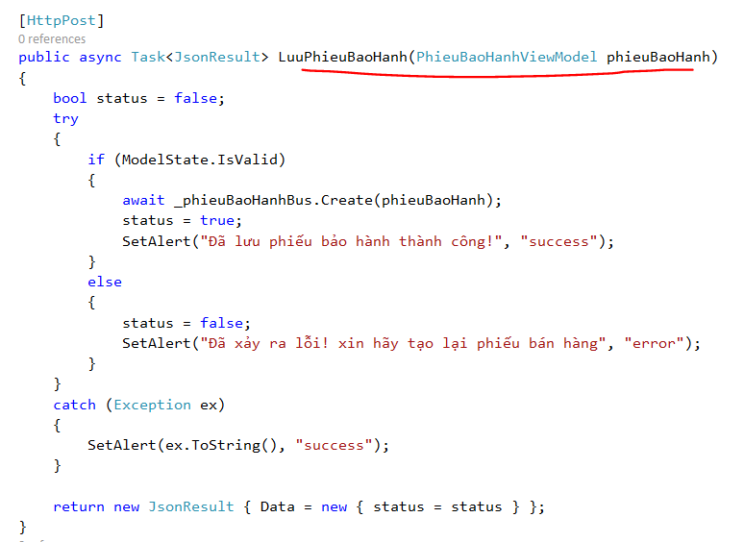

1. BaoHanhController -----> PhieuBaoHanh

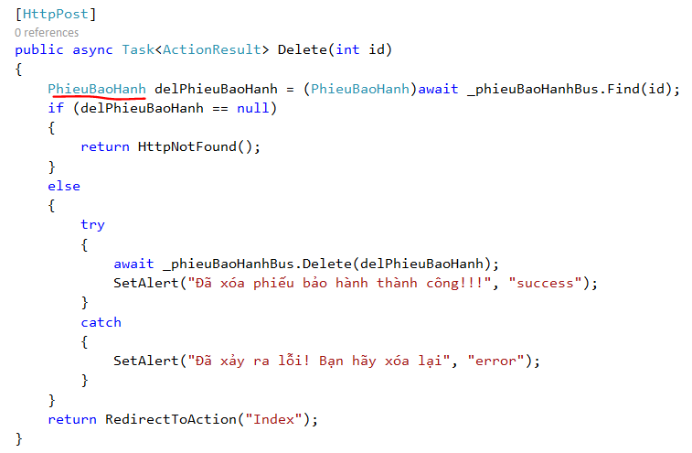

1. PhieuBaoHanhBusiness -----> PhieuBaoHanhViewModel
2. PhieuBaoHanhBusiness -----> PhieuBaoHanh

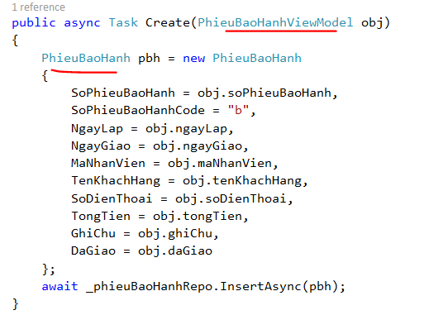

1. NhanVienBusiness -----> NhanVienViewModel
2. NhanVienBusiness -----> NhanVien

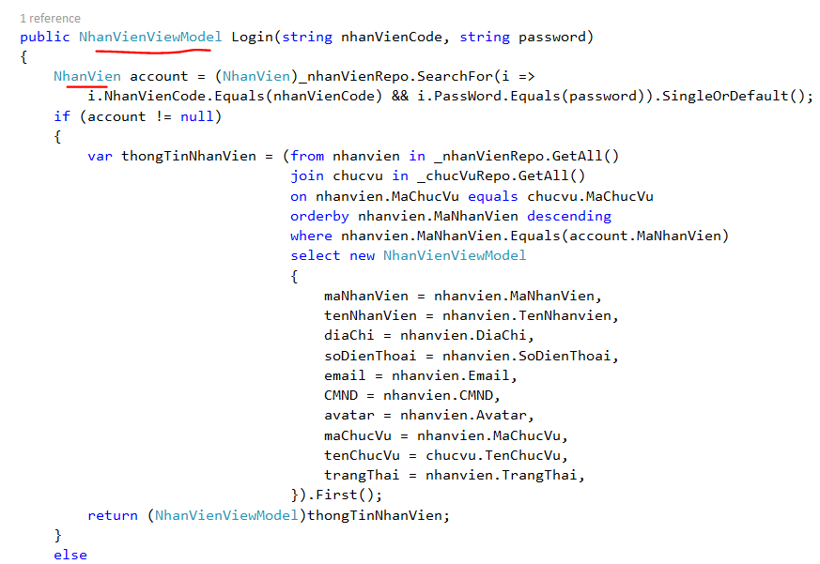

1. HangHoaBusiness -----> HangHoaViewModel
2. HangHoaBusiness -----> HangHoa

